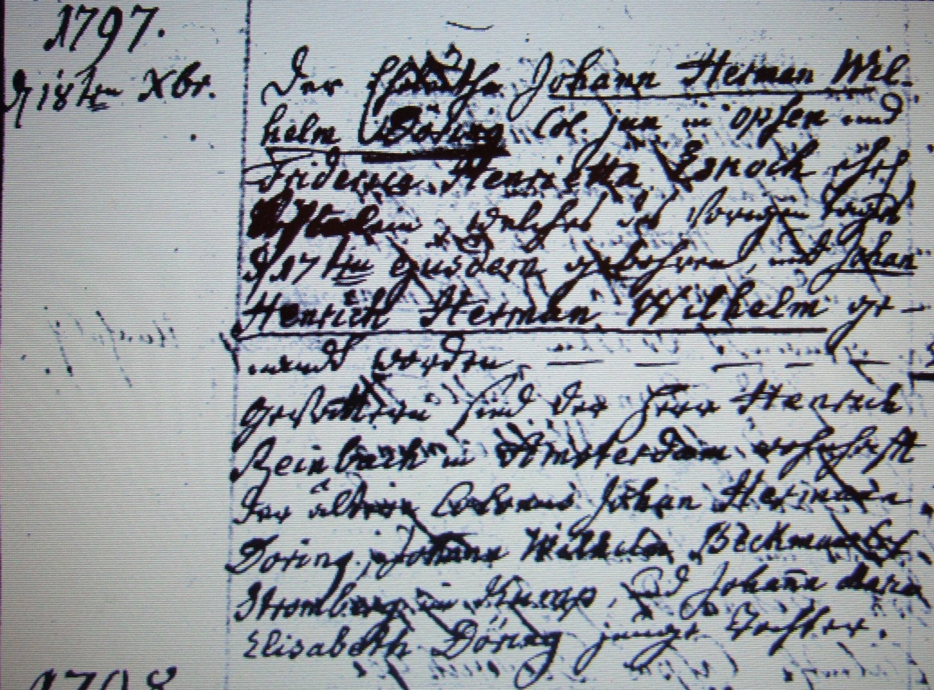

Kirchenbuch Flierich 1797; ARCHION-Bild 115 in „Taufen 1764 – 1808“
Abschrift:
„1797 d 18ten Xbr (Dezember, KJK); Der Eheleuthe Johann Herman Wilhelm Döring Col. jun. in Opsen und Friderica Henrietta Eskoch ehel. Söhnlein, welches des vorigen Tages d 17ten ejusdem (eiusdem, desselben, KJK) gebohren, und Johan Henrich Herman Wilhelm genandt worden. Gevattern sind der Herr Henrich Reinbach in Amsterdam wohnhaft, der ältere Colonus Johan Hermann Döring, Johann Wilhelm Beckmannhof Stromberg im Kump und Johanna Maria Elisabeth Döring junge Tochter“.

